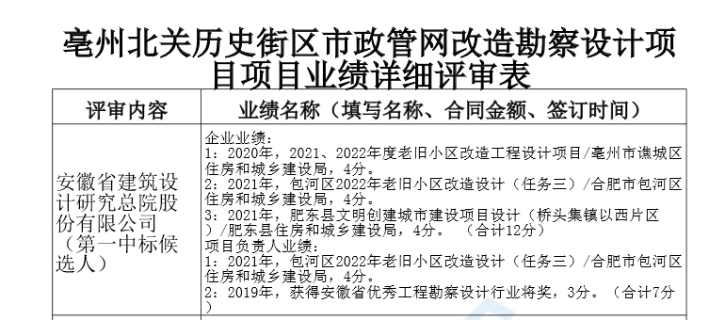
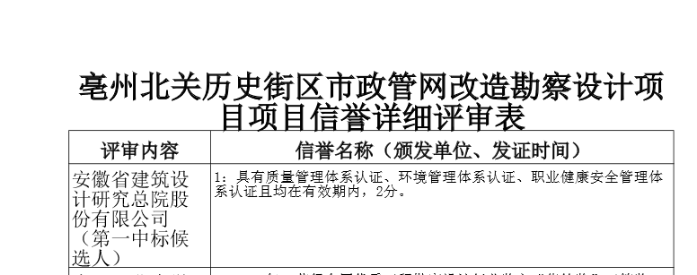
投标人最终得分及排序表
投标人名称 | 总得分 | 排序
安徽省建筑设计研究总院股份有限公司 | 79.99 | 1
合肥工业大学设计院（集团）有限公司 | 78.98 | 2
悉地（苏州）勘察设计顾问有限公司 | 76.89 | 3
中联西北工程设计研究院有限公司 | 51.36 | 4
煤炭工业合肥设计研究院有限责任公司 | 46.70 | 5

